Выполни: Вагурина Виолетт Альбертовна 298 группа.

**Отчет по практической работе № 8**

**«Проектирование интерфейсов»**

**Цель практической работы:** создать макеты интерфейсов, согласно структуре сайта.

Решение задач.

Рисунок 1 - 2 – Авторизация и регистрация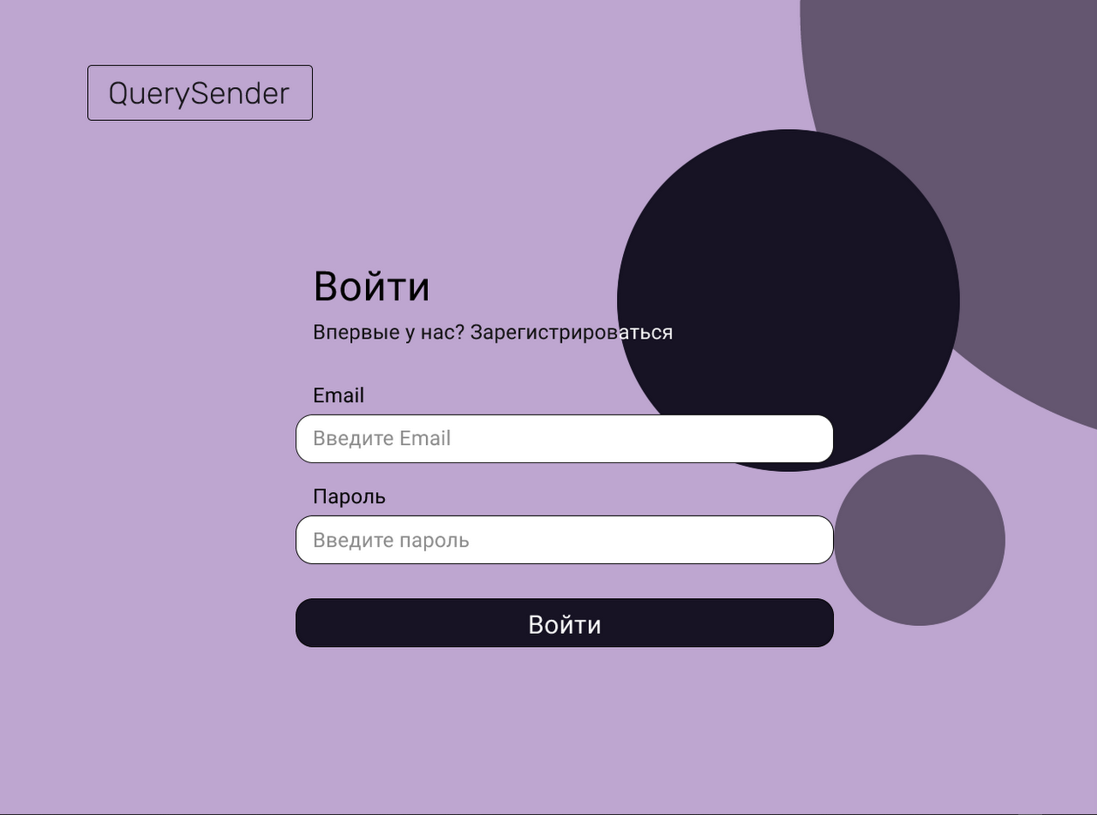

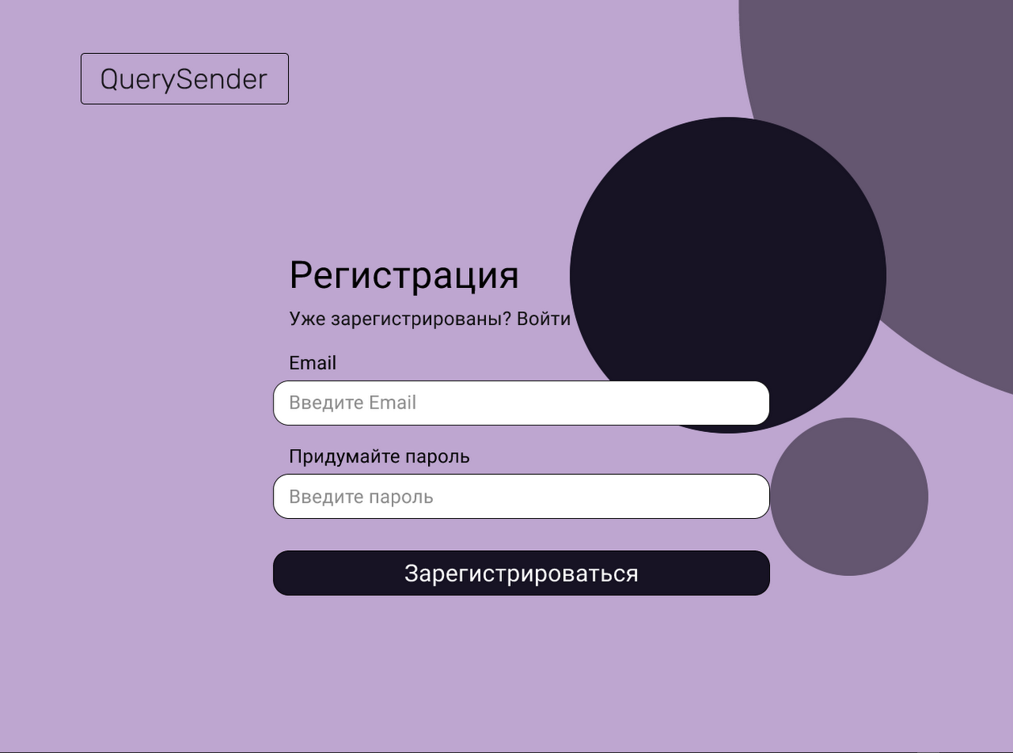

Рисунок 3 – Главная страница

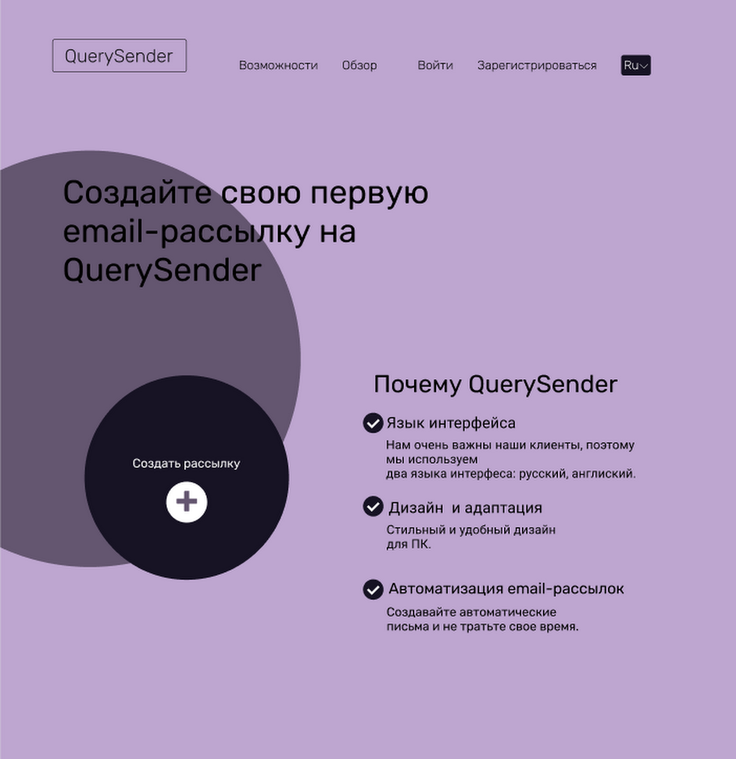

Рисунок 4 – Возможности рассылки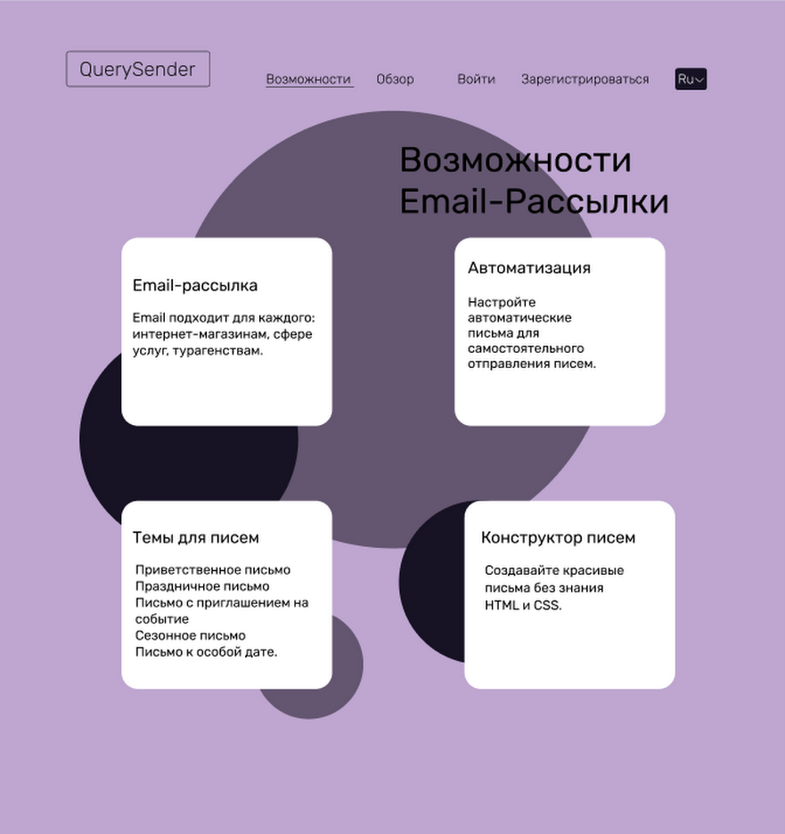

Рисунок 5 – Создание рассылки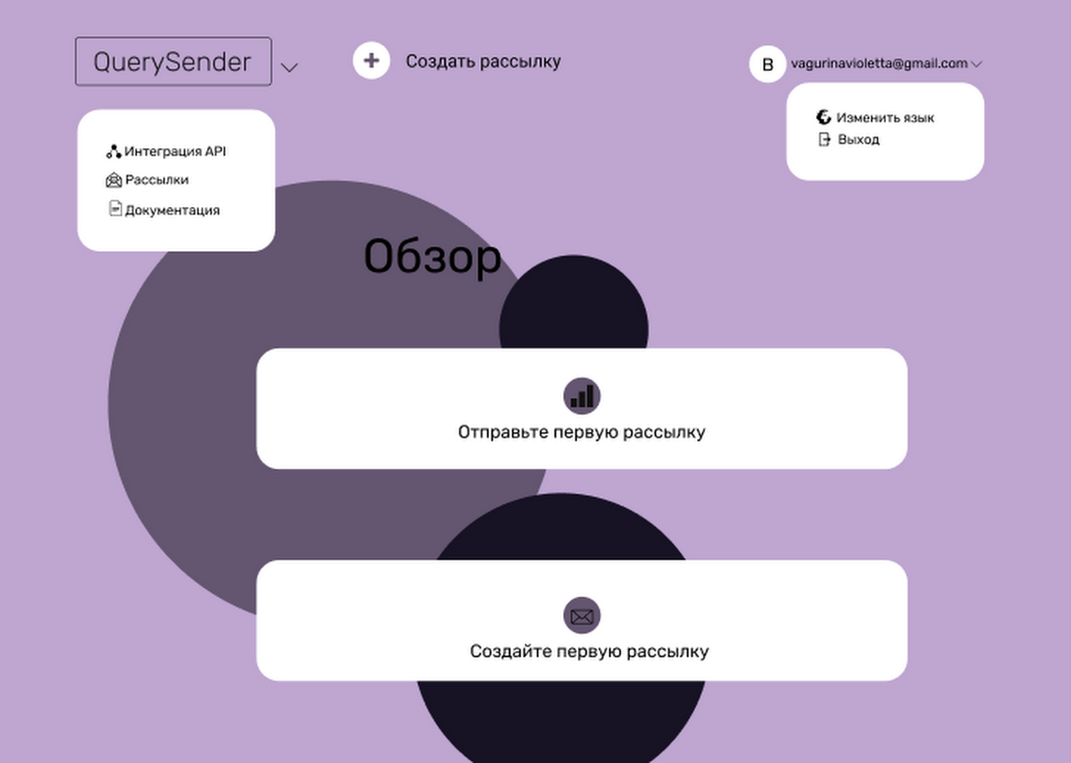

Рисунок 6 – Дашборд со статистикой / история

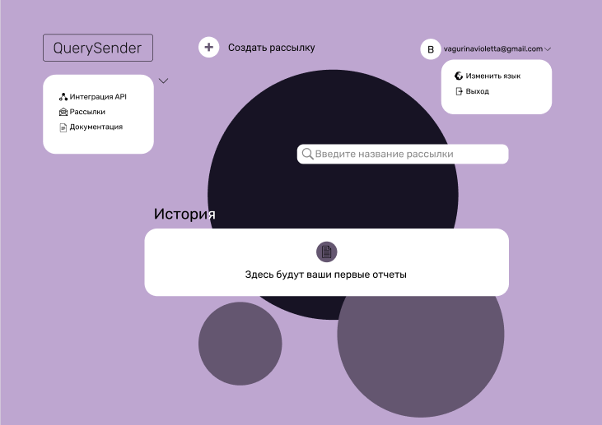

Рисунок 7 – API интеграция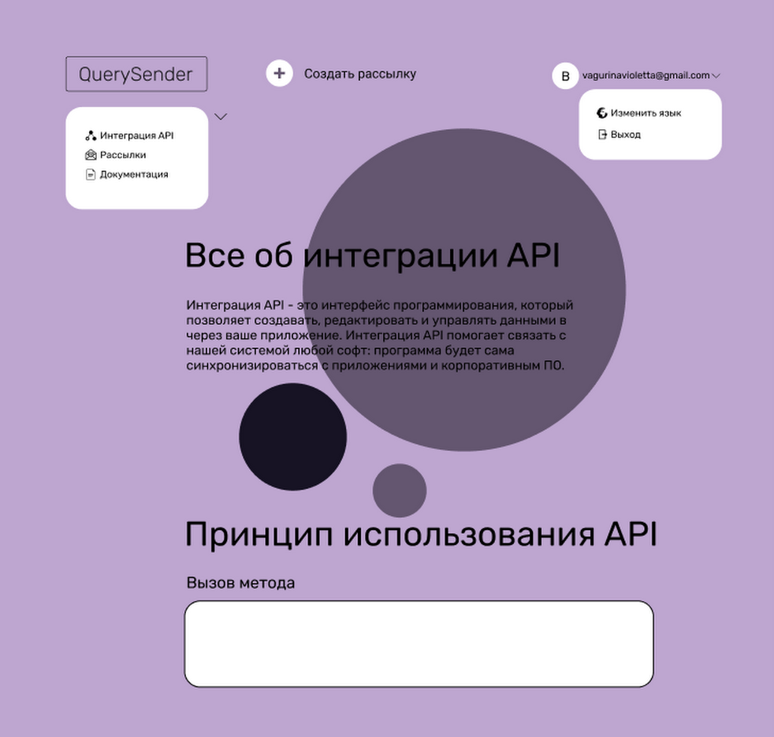

Рисунок 8 – Документация

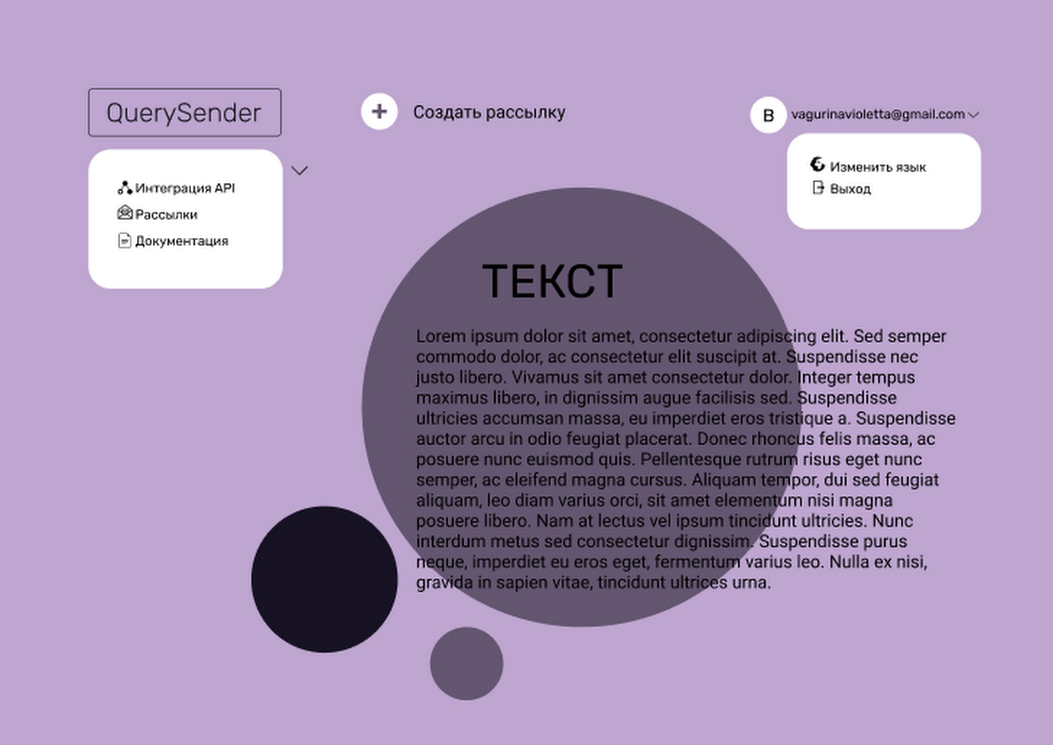

Выводы:

Создан дизайн проект по которому будет построено приложение

Список используемых источников:

1. Сервис для создания дизайн проектов. — Текст: электронный // Figma : [сайт]. — URL: https://www.figma.com/ (дата обращения: 20.05.2021).